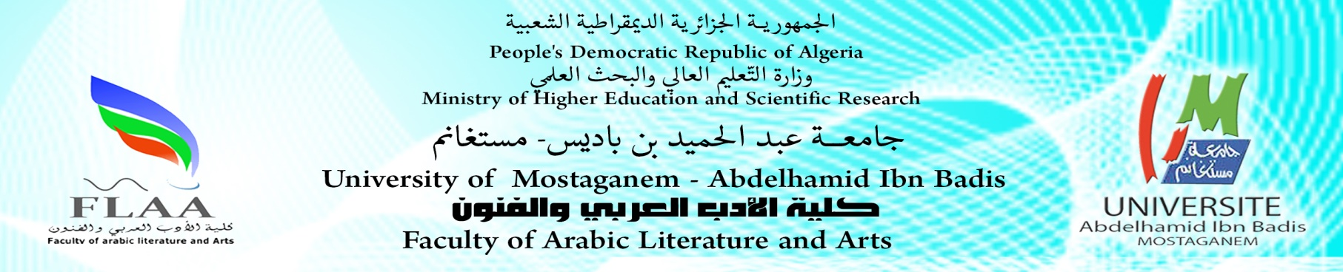

قسم الفنون السنة الجامعية:2022/2023
استعمال الزمــن للسداسي الخامس

المستــوى: السنة الثالثة فنون تشكيلية
الأيــــام  التوقيت | الأحــــد | الاثنيـن | الثلاثــاء
08.00/09.30 | تشريح فني/ محاضرة  D2/ أ. دبلاجي | لغة أجنبية / أعمال موجهة  قاعة 27/ أ. | نحت/ محاضرة  ورشة A2 / أ. طيب
09.30/11.00 | تشريح فني/ أعمال موجهة  D2/ أ. دبلاجي | أنفوغرافيا  قاعة الحاسوب/ أ. | نحت/ أعمال موجهة  ورشة A2 / أ. طيب
11.00/12.30 | كروماتيزم/ أعمال موجهة  D2/ أ. هني | منهجية البحث/ أعمال موجهة  قاعة 27/ أ.بوعزة | أخلاقيات المهنة/ محاضرة  قاعة 27/ د.لخضاري
13.00/14.30 | رسم تشبيهي/ محاضرة  ورشة D1 / أ. شويب | تصوير بألوان زيتية/ محاضرة  ورشة D1 / د. عبد الصدوق | خط عربي/ أعمال موجهة  قاعة 27/د.جمعي
14.30/16.00 | رسم تشبيهي/ أعمال موجهة  ورشة D1 / أ. شويب | تصوير بألوان زيتية/ محاضرة  ورشة D1 / د. عبد الصدوق | لغة عربية / محاضرة  قاعة 27/ أ.
رئيس القسم

